Релятивистские неквазинейтральные токовые структуры с азимутальным магнитным полем и их рентгеновское излучение
Гордеев А.В., *Лосева Т.В.
Институт ядерного синтеза РНЦ «Курчатовский институт», Москва, Россия,
e-mail: gordeev@dap.kiae.ru
*Институт динамики геосфер РАН, Москва, Россия, e-mail: losseva@idg.chph.ras.ru
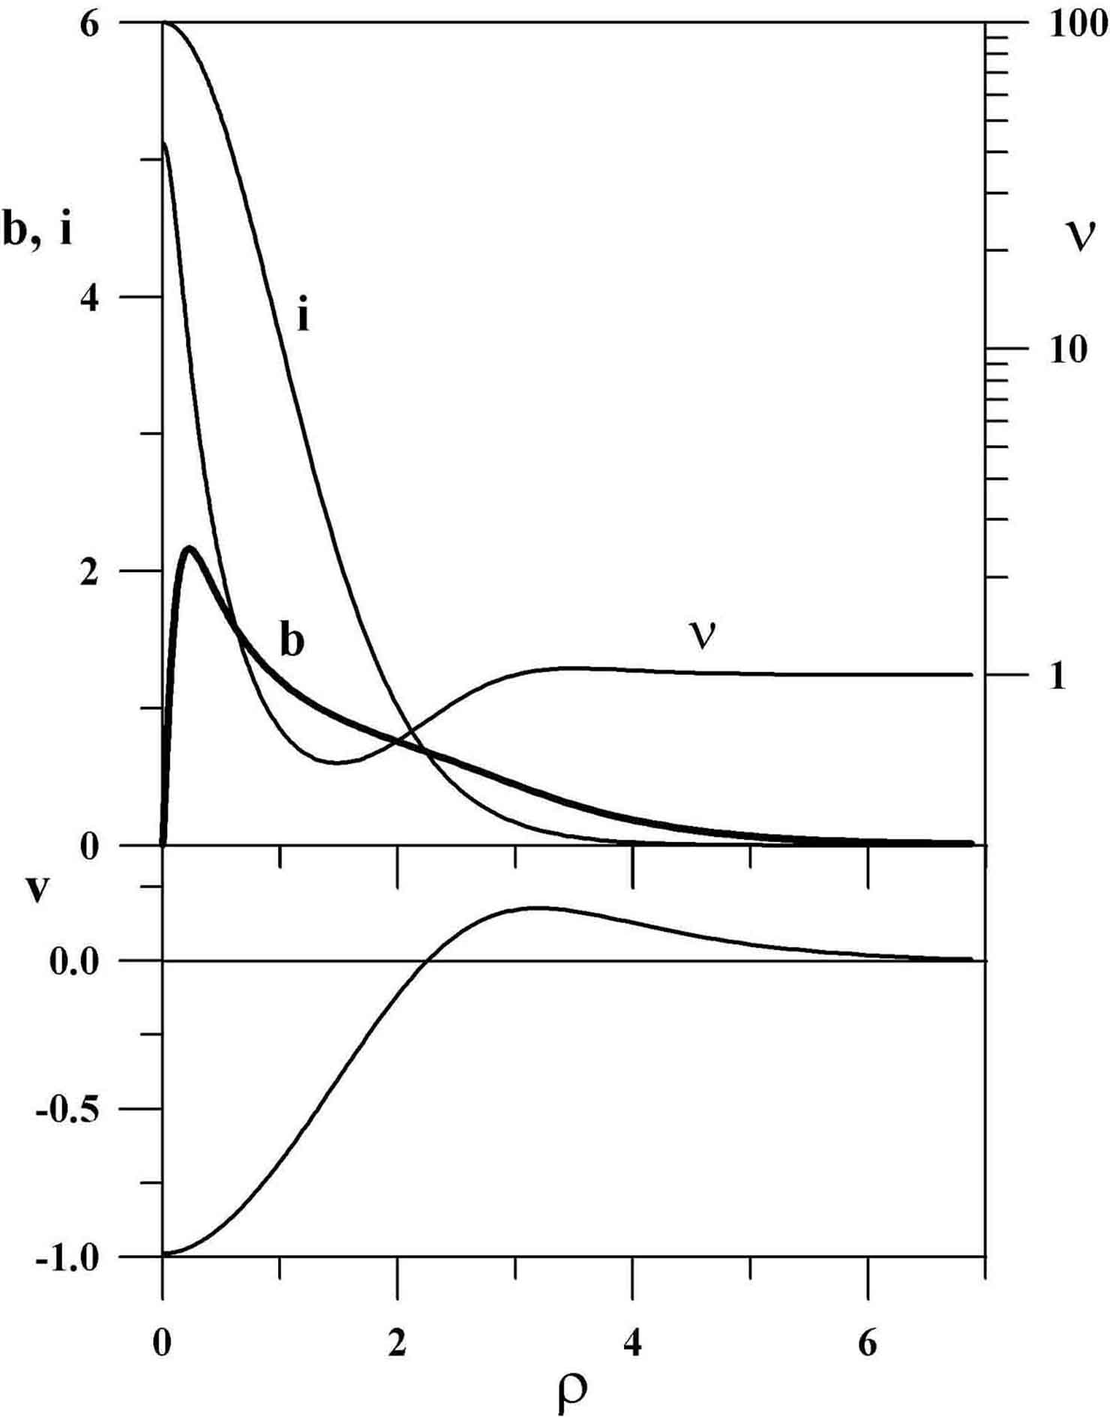
В последнее время неквазинейтральные токовые структуры привлекаются для интерпретации экспериментов в различных областях, когда в плазме выполняется условие ${σB}/{\left({\text{en}}_{e}c\right)}\text{>>}1$, где $σ$- проводимость среды, B - магнитное поле, $n_{e}$- концентрация электронов. В качестве примера таких областей можно привести Z-пинчи, лазерную и ионосферную плазму [1, 2]. Неквазинейтральные токовые структуры представляют собой филаменты, в которых происходит разделение зарядов на масштабе магнитного дебаевского радиуса $r_{B}=B/{\left(4π{\text{en}}_{e}\right)}$. В результате разделения зарядов в магнитном поле появляется сильное электрическое поле, что приводит к релятивистскому дрейфу электронов в скрещённых электрическом и магнитном полях [1]. При генерации таких структур в физических явлениях, происходящих на очень коротких временах, в плазме не могут образовываться филаменты с отличным от нуля полным током до тех пор, пока не включатся эффекты диссипации. Неквазинейтральные токовые конфигурации с полным током, равным нулю, получены определенным выбором структуры лагранжева инварианта $I={Ω_{e}}/{\left({\text{rn}}_{e}\right)}$, где $Ω_{e}$- компонента электронной завихренности, соответствующая магнитному полю в филаменте. На рисунке приведены профили безразмерных величин в филаменте b (B), i(I), ν(n_{e}), v(v_{e}) в зависимости от радиуса ρ(r). Существенный релятивизм электронов филамента определяет значительный выход рентгеновского излучения. Потери энергии за счёт тормозного рентгеновского излучения $ΔE$ в единицу времени $Δt$ на единицу длины пройденного пути $Δl$ определяются выражением
$\frac{ΔE}{ΔtΔl}=\int_{0}^{∞}{2πr\left(σ\left(v_{e},ε_{e}\right)n_{i}v_{e}ε_{e}n_{e}\right)}\text{dr}$, где $v_{e}$ и $ε_{e}$ - скорость и энергия электронов, $σ\left(v_{e},ε_{e}\right)$ - сечение рассеяния релятивистских электронов на ионах. Численные расчёты рентгеновского излучения для плотности ионов $n_{i}={\text{10}}^{\text{20}}{\text{см}}^{−3}$ дают следующую величину для потерь энергии $0\text{.}\text{78}⋅{\text{10}}^{5}⋅z_{i}^{2}$ Дж с⁻¹ см⁻¹, где $z_{i}$ - кратность заряда ионов.
Литература
- Гордеев А.В., Лосева Т.В., Физика плазмы, 2005, т.31, с.30.
- Gordeev A.V., Losseva T.V., CP812 Plasma 2005, edited by M.I. Sadovski, M. Dudeck, H.-J. Hartfuss, and E. Pawelec. 2006 American Institute of Physics, p.381.

